PLAN RATUNKOWY NURKOWISKA
NIECZYNNE WYROBISKO PIASKU
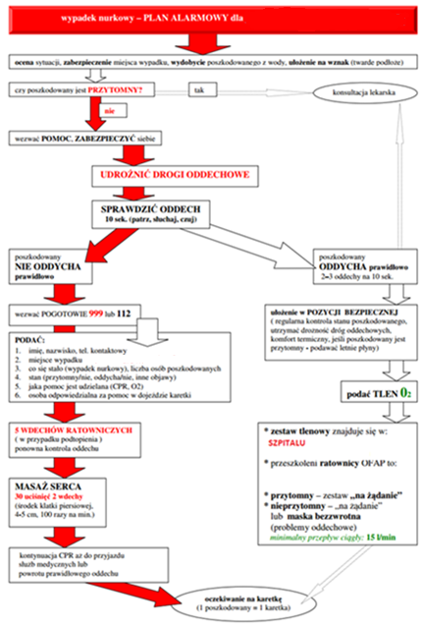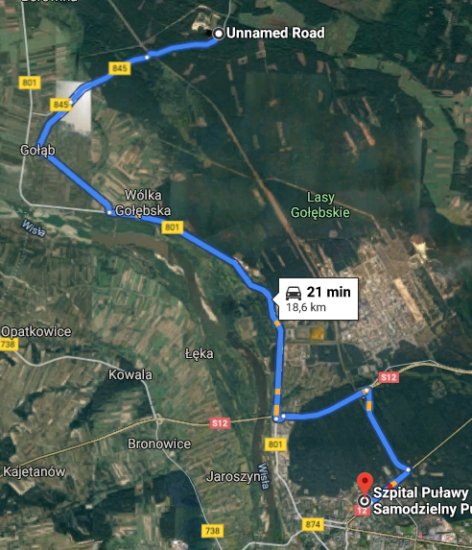
- TELEFONY ALARMOWE:
SZPITAL | 112  81 450 22 74 | ul. Józefa Bema 1, 24-100 Puławy | 19 km/21min
STRAŻ POŻARNA | 998  512 252 938 | ul. Puławska 8, 24-100 Gołąb | 5 km/7min
POLICJA | 997  81 880 44 10 | Ul. Niepodległości 5, 08-530 Dęblin | 11 km/14min
KOMORA DEKOMPRESYJNA | 81 752-65-01 | ul. Krasnystawska 52, 21-010 Łęczna | 91 km/65min
LEKARZ DYŻURNY KRAJ | 22 831-34-40 | Od 16:00 do 8:00
Lotnicze pogotowie Rat. | 22 22 99 999 | Ląd LRY 1A - 15 Pułku Piechoty Wilków 11 Dęblin | 15km/18min
DAN Polska | 58 622-51-63 | Od 8:00 do 15:00

PLAN UTWORZONY 01.08.2019r. - PRZED NURKOWANIEM NALEŻY POTWIERDZIĆ DANE
ZANURZSIE.PL
Portal tworzony przez nurków dla nurków
kontakt@zanurzsie.pl, 506-687-199, www.zanurzsie.pl

